**Графическое приложение №3 - Структура ГИС-проекта**

|  |  |  |  |
| --- | --- | --- | --- |
| Тематический слой | Тип слоя | Атрибутивная информация | Источник данных |
| Пляжи | полигон | * площадь * ширина (средняя, макс., мин.) * длина береговой линии * наличие населенных пунктов вдоль пляжа * наличие эстуариев | отцифровка данных Google Earth |
| Береговая линия | полилиния | нет | данные открытого ресурса OpenStreetMap |
| Геологический  состав коренных  пород | полилиния (сегменты вдоль береговой линии) | * тип пород и их возраст * устойчивость пород к абразии | * геологические карты * опубликованные источники |
| Глубины дна в береговой зоне | полилиния | глубина | открытые данные GEBCO (General Bathymetric Chart of Oceans) |
| Геоморфологический тип берега | полилиния | тип берега | * данные Google Earth * опубликованные источники |
| Эстуарии | точки | название водотока | картографические материалы |
| Твердый сток рек | точки | * название водотока * сток в куб.м в год * сток в м куб в год * из них наносы береговой зоны (м куб в год) * из них осадки глубокого моря (м куб в год) | опубликованные источники |
| Морские порты | точки | название порта | * картографические материалы * опубликованные источники |
| Административные единицы | полигоны | * название * население * количество пляжей, портов и эстуариев в пределах * длина береговой линии с пляжем * среднее значение средней ширины пляжа * среднее значение макс. ширины пляжа | Официальнве статистические ресурсы Грузии, Болгарии, Румынии, России, Турции и Украины |

**Графическое приложение №4**

а – методика получения средних значений ширины пляжа в пределах расчетных полигонов. Ширина пляжа определяется с помощью зависимости:

bп=Sп/Lп ,

где bп, Sп и Lп – искомая ширина пляжа, площадь пляжа и длина осевой линии пляжа соответственно, в пределах каждого из расчетных полигонов.

б – методика получения средних значений уклона дна в пределах расчетных полигонов. На основе изобат дна в автоматическом режиме создается регулярная сетка глубин (grid-файл), которая преобразуется в регулярную сетку уклонов в градусах. В дальнейшем определяется значения тангенса угла наклона дна в каждой точке, которые осредняются для каждого расчетного полигона

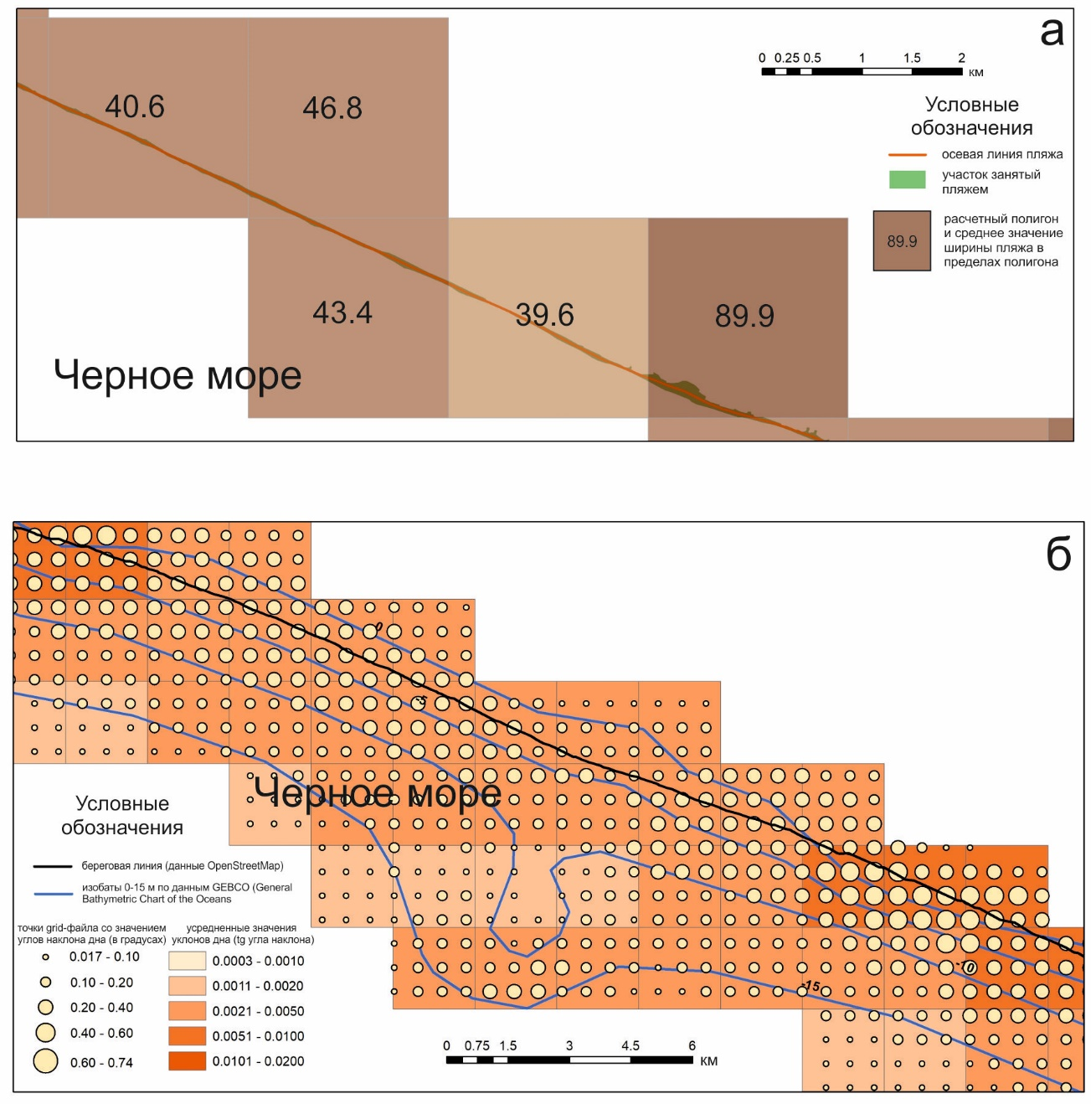

В – распределение пляжей с различными значениями их ширины на юго-восточном побережье полуострова Крым и на побережье Таманского полуострова

Г – распределение различных значений уклонов подводного-берегового склона на юго-восточном побережье полуострова Крым и на побережье Таманского полуострова

